Trong Danh sách sự kiện, thực hiện các thay đổi sau:

1. Xóa cột Ngày và Địa điểm
Trong bảng Danh sách sự kiện:
- Xóa 2 cột Ngày và Địa điểm khỏi bảng.
- Đưa thông tin Ngày và Địa điểm xuống bên dưới Tên mỗi sự kiện/cá nhân.
- Bố trí Ngày và Địa điểm hiển thị rõ ràng ngay dưới tên.
Production: https://sukien-rouge.vercel.app/admin/su-kien
Localhost: http://localhost:3000/admin/su-kien
Hình 2
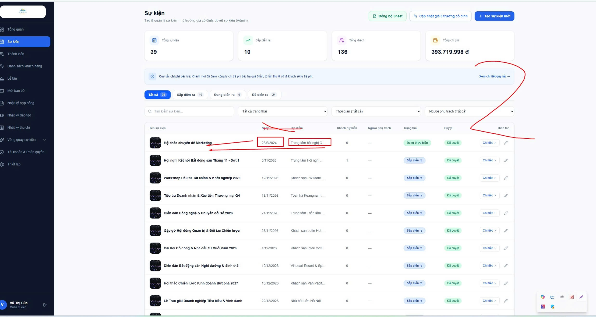

2. Tăng kích thước cột Ảnh
- Tăng chiều rộng của cột Ảnh để hình ảnh hiển thị lớn hơn.
- Đảm bảo hình ảnh vẫn giữ đúng tỷ lệ và không bị méo.
- Áp dụng object-fit: cover; cho ảnh.
Production: https://sukien-rouge.vercel.app/admin/su-kien
Localhost: http://localhost:3000/admin/su-kien
Hình 3
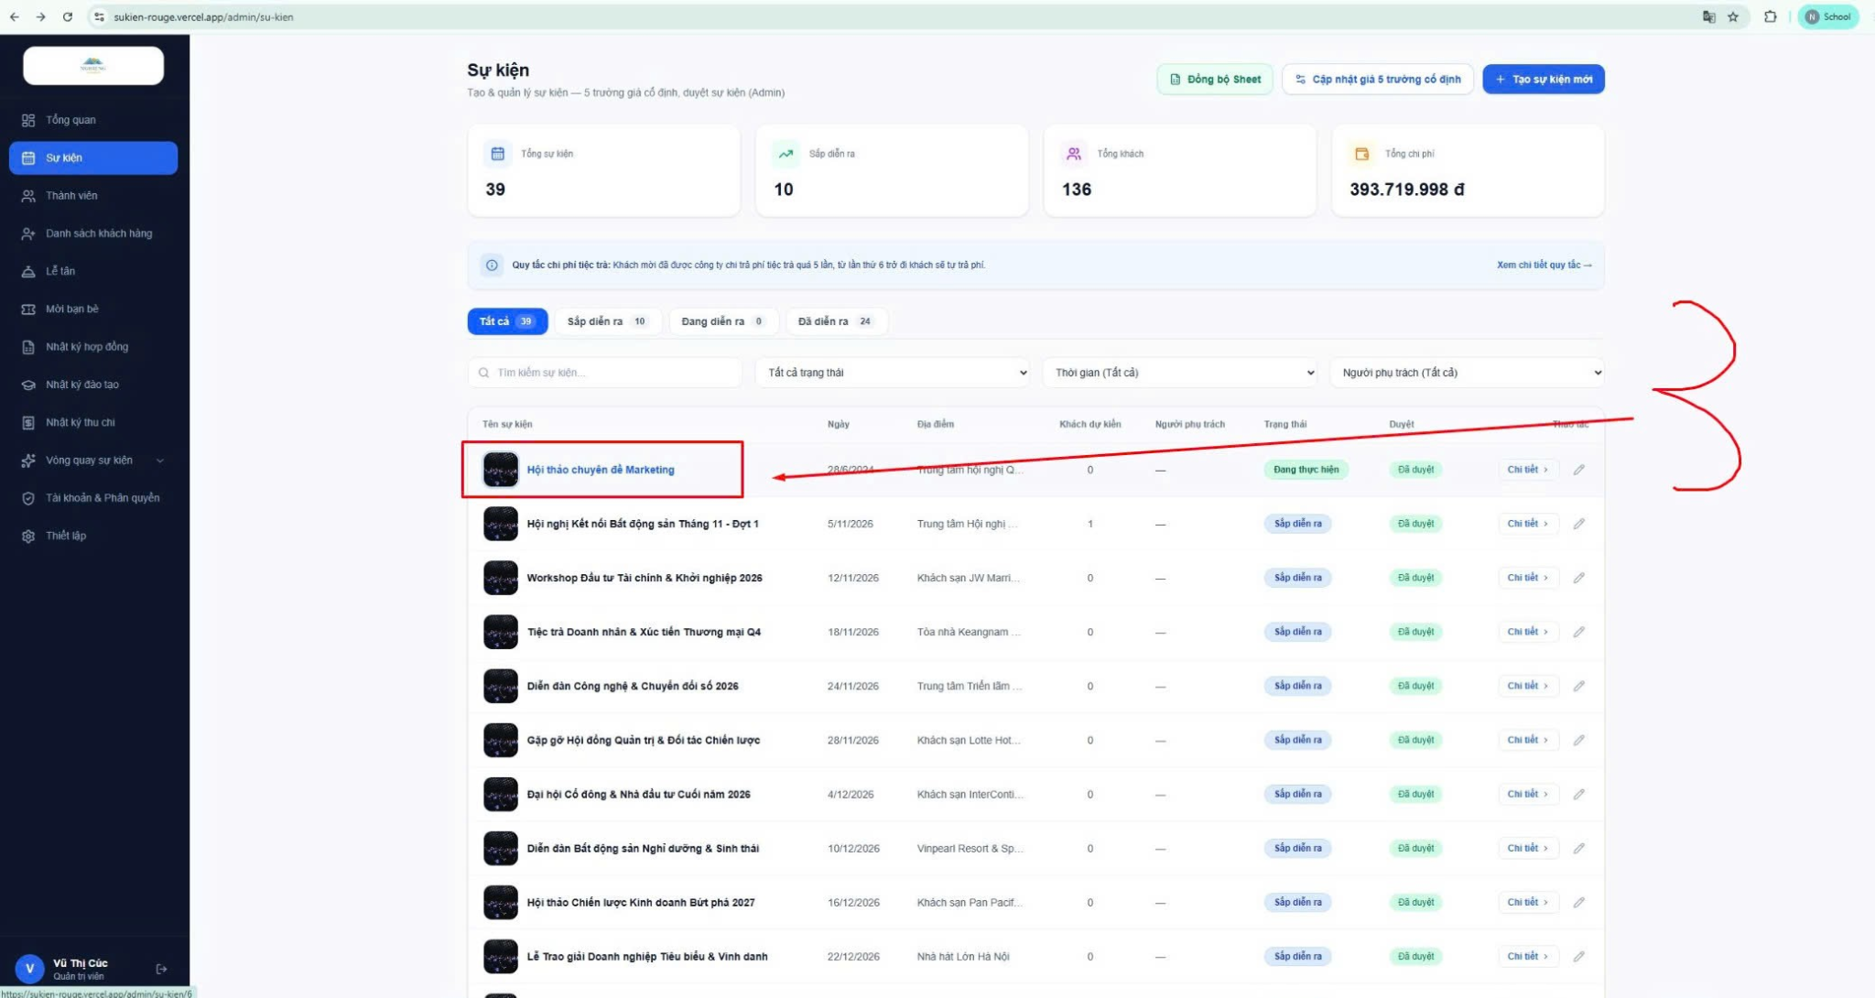

3. Bổ sung áp dụng trên Trang chủ
Thực hiện các thay đổi tương tự trên Trang chủ:
- Production: https://sukien-rouge.vercel.app/
- Localhost: http://localhost:3000/
CSS/SCSS cho ảnh:
- width: 100%;
- object-fit: cover;
- height: 100%;
Đảm bảo các ảnh sự kiện trên Trang chủ hiển thị đầy đủ trong khung, không bị méo hoặc biến dạng.
Hình 1

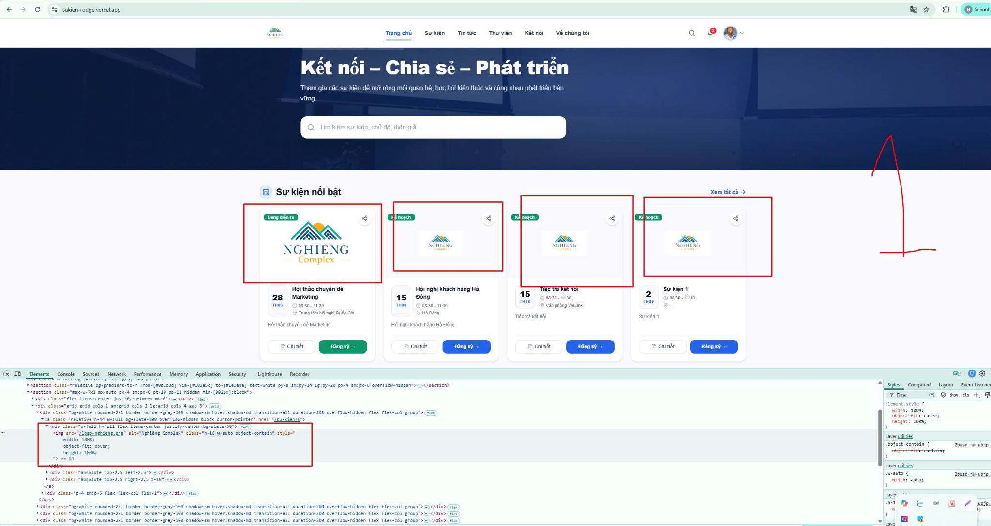

4. Hiển thị gạch chân khi hover tên sự kiện
Tại cột Tên sự kiện:
- Khi hover vào ảnh hoặc tên sự kiện, phần tên sự kiện sẽ xuất hiện gạch chân.
- Khi di chuột ra khỏi ảnh hoặc tên sự kiện, gạch chân được ẩn đi.
- Hiệu ứng hover áp dụng cho toàn bộ khu vực ảnh và tên sự kiện.
Production: https://sukien-rouge.vercel.app/admin/su-kien
Localhost: http://localhost:3000/admin/su-kien
Hình 4
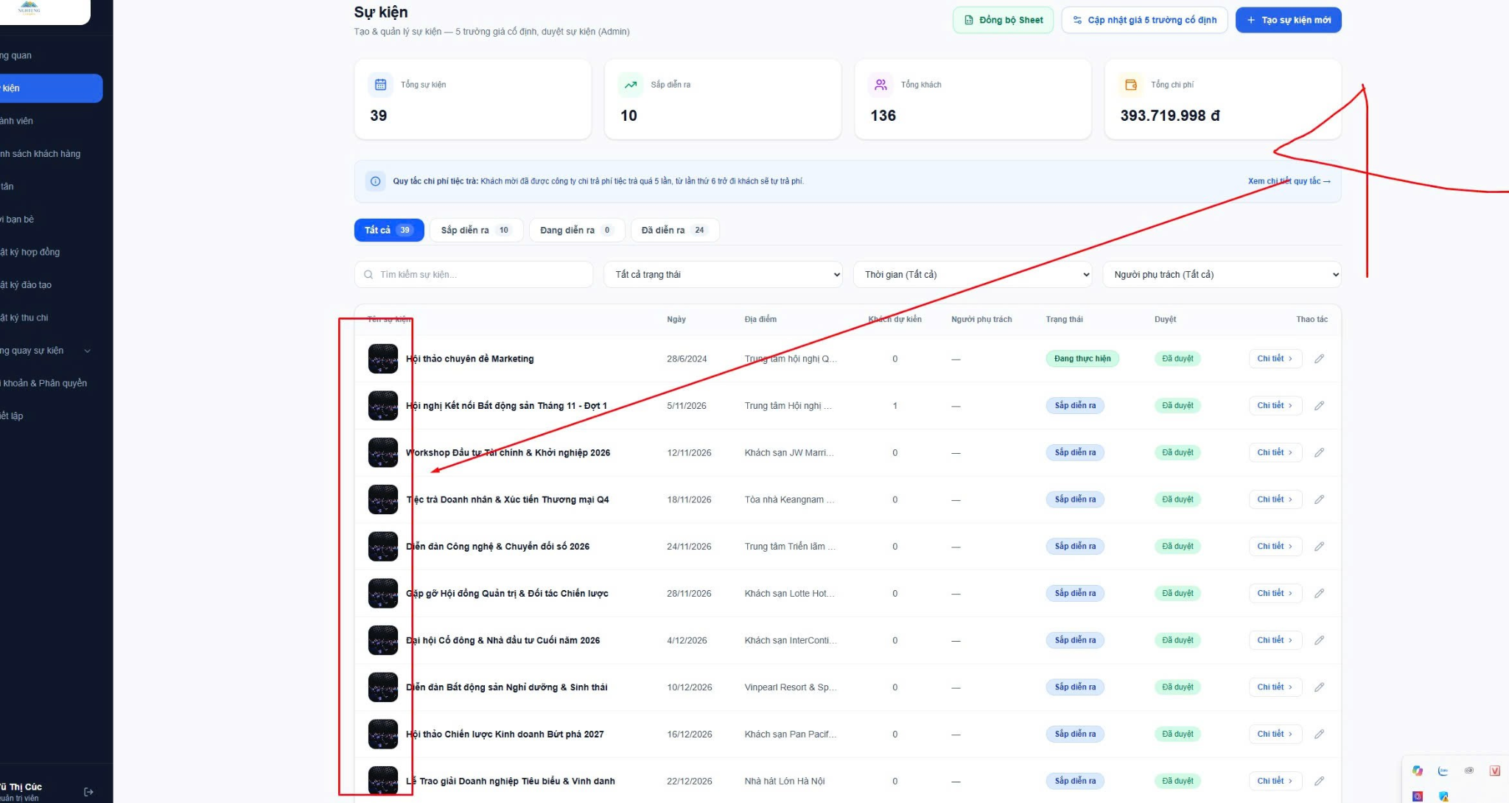

5. Xóa cột Chi tiết
Trong Danh sách sự kiện:
- Xóa hoàn toàn cột Chi tiết khỏi bảng.
- Không hiển thị cột hoặc các nút/chức năng liên quan đến Chi tiết trong bảng.
Production: https://sukien-rouge.vercel.app/admin/su-kien
Localhost: http://localhost:3000/admin/su-kien
Hình 5
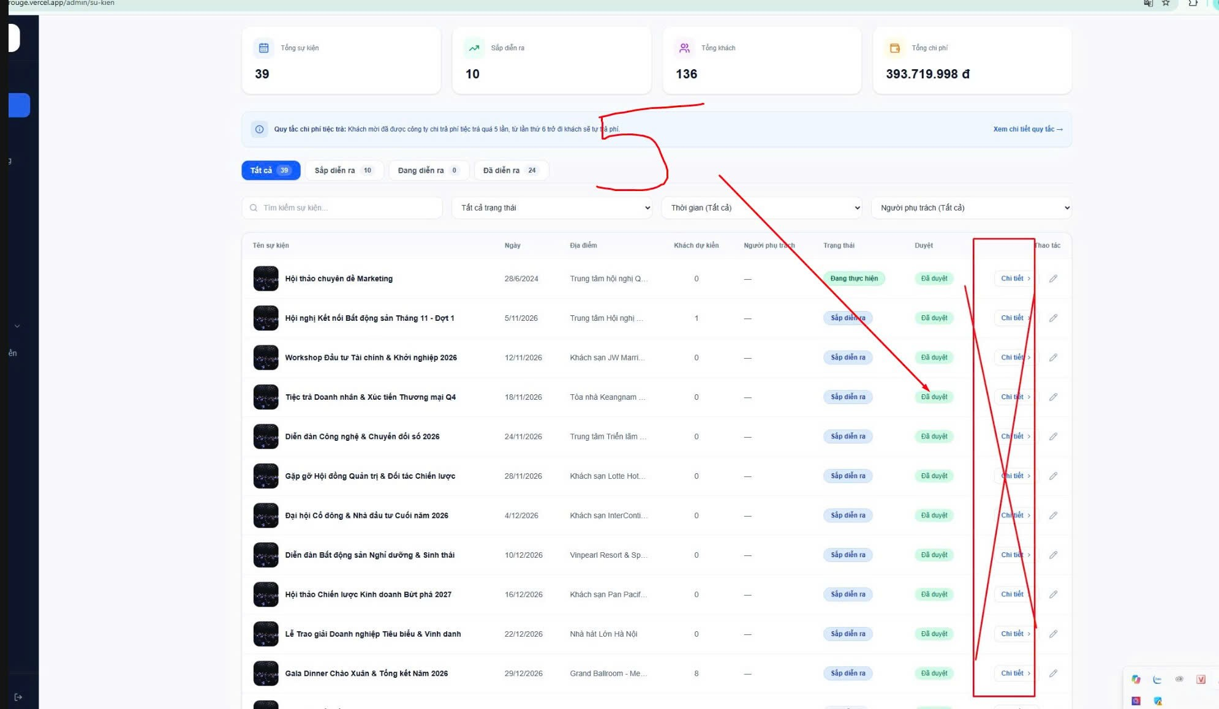

6. Cập nhật các trường trong các sự kiện mới nhất
Tại phần Cập nhật các trường trong các sự kiện mới nhất:
- Admin có quyền bổ sung thêm các trường mới.
- Cho phép Admin tăng hoặc giảm số lượng trường cần cập nhật.
- Số lượng trường không cố định ở mức 5 mà có thể tăng lên hoặc giảm xuống tùy theo nhu cầu.
- Admin có thể chủ động quản lý danh sách các trường được sử dụng trong phần cập nhật sự kiện.
Production: https://sukien-rouge.vercel.app/admin/su-kien
Localhost: http://localhost:3000/admin/su-kien
Hình 6
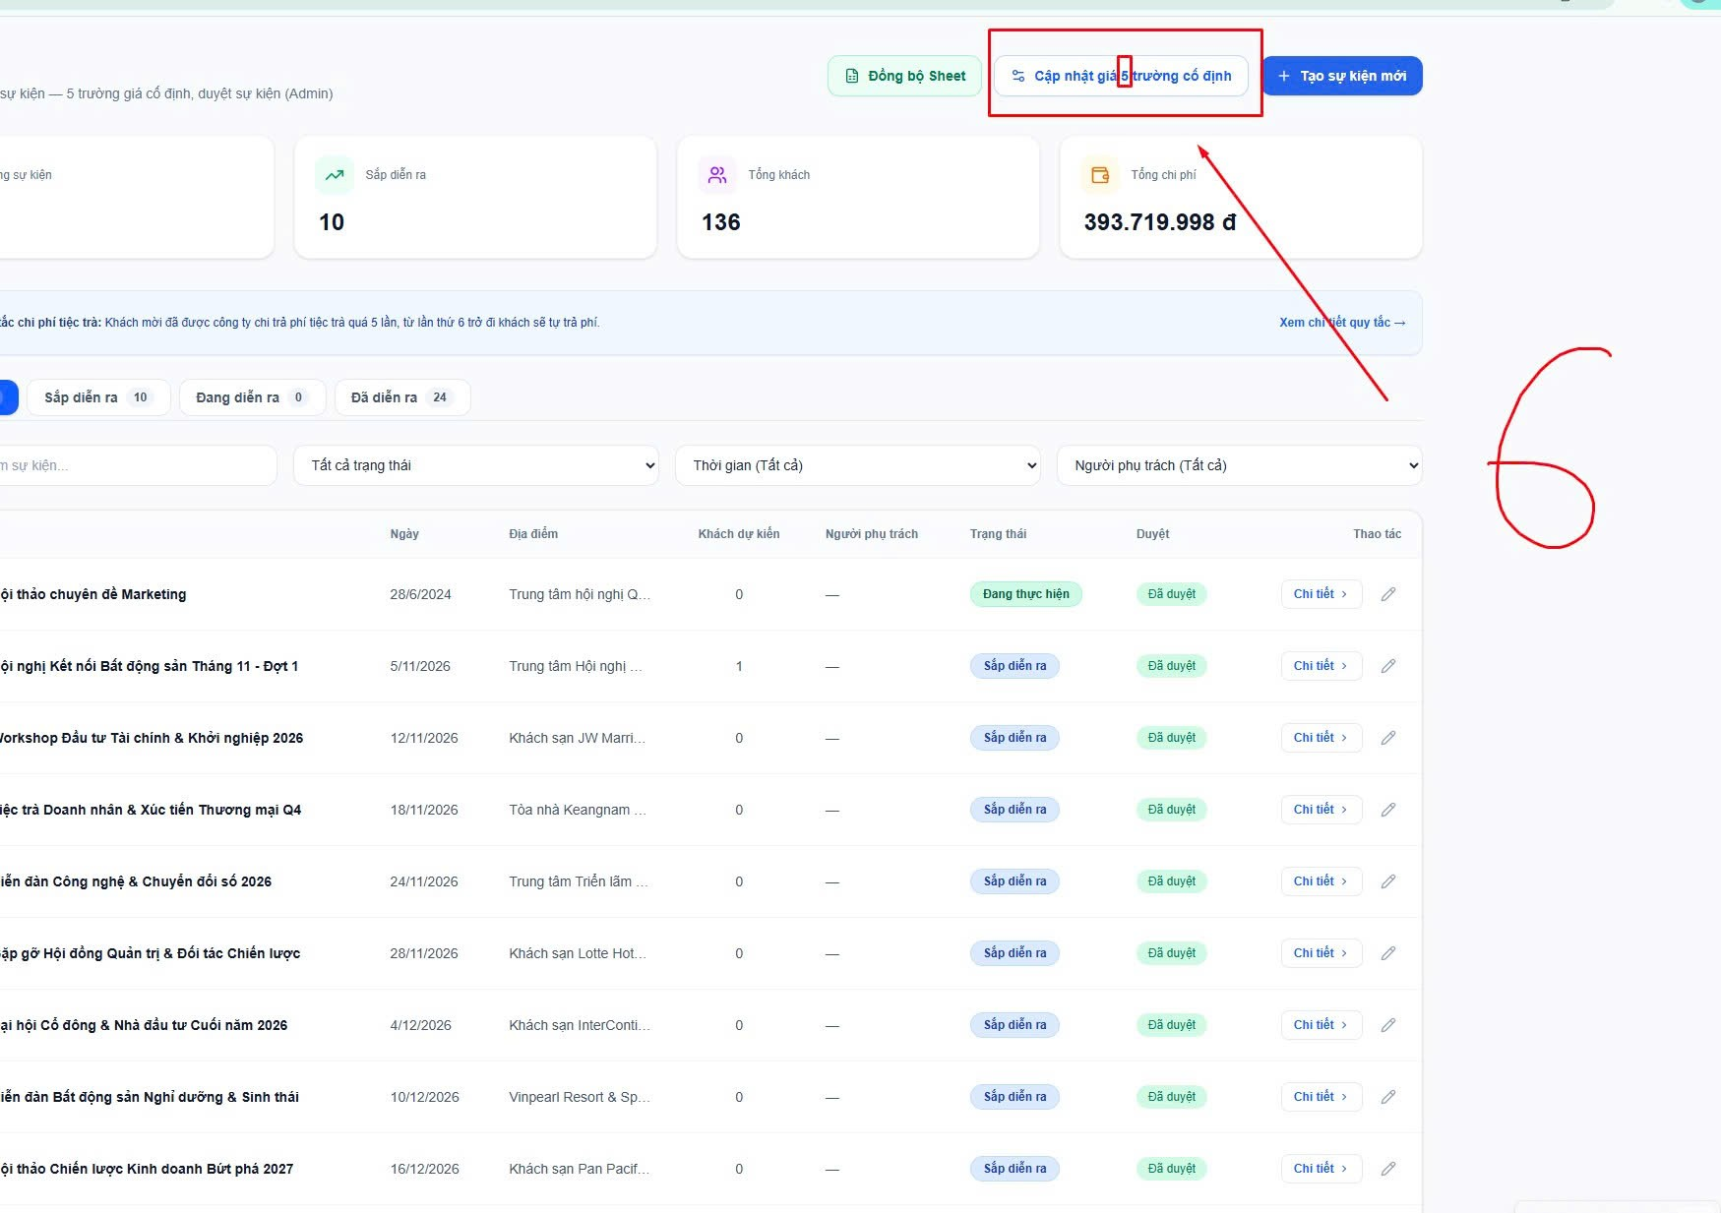
Hình 7
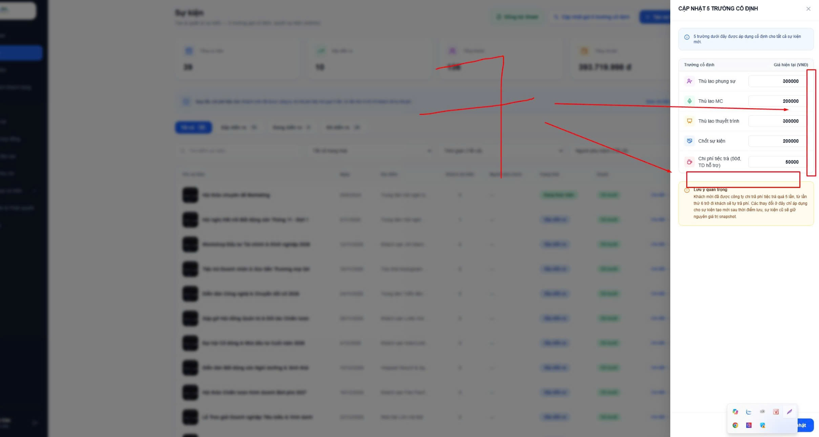

7. Định dạng số trong các trường cập nhật
Tại các trường cập nhật, các giá trị số cần được định dạng có dấu chấm ngăn cách mỗi 3 chữ số.
Ví dụ:
- 1000 → 1.000
- 10000 → 10.000
- 1000000 → 1.000.000
Áp dụng thống nhất cho các trường có giá trị là số.
Production: https://sukien-rouge.vercel.app/admin/su-kien
Localhost: http://localhost:3000/admin/su-kien
Hình 8
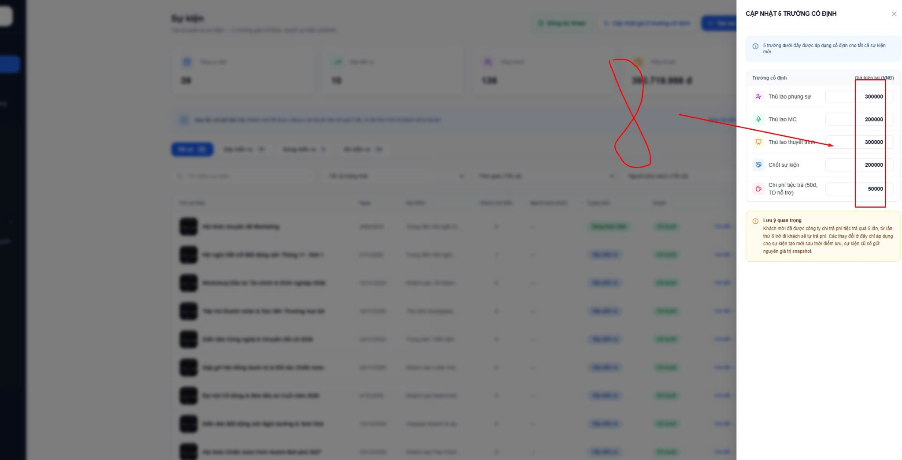

8. Thay đổi tên trạng thái
Tại cột Trạng thái:
- Thay đổi nội dung "Đang thực hiện" thành "Đang diễn ra".
- Áp dụng thống nhất cho tất cả các sự kiện đang có trạng thái này.
Production: https://sukien-rouge.vercel.app/admin/su-kien
Localhost: http://localhost:3000/admin/su-kien
Hình 9
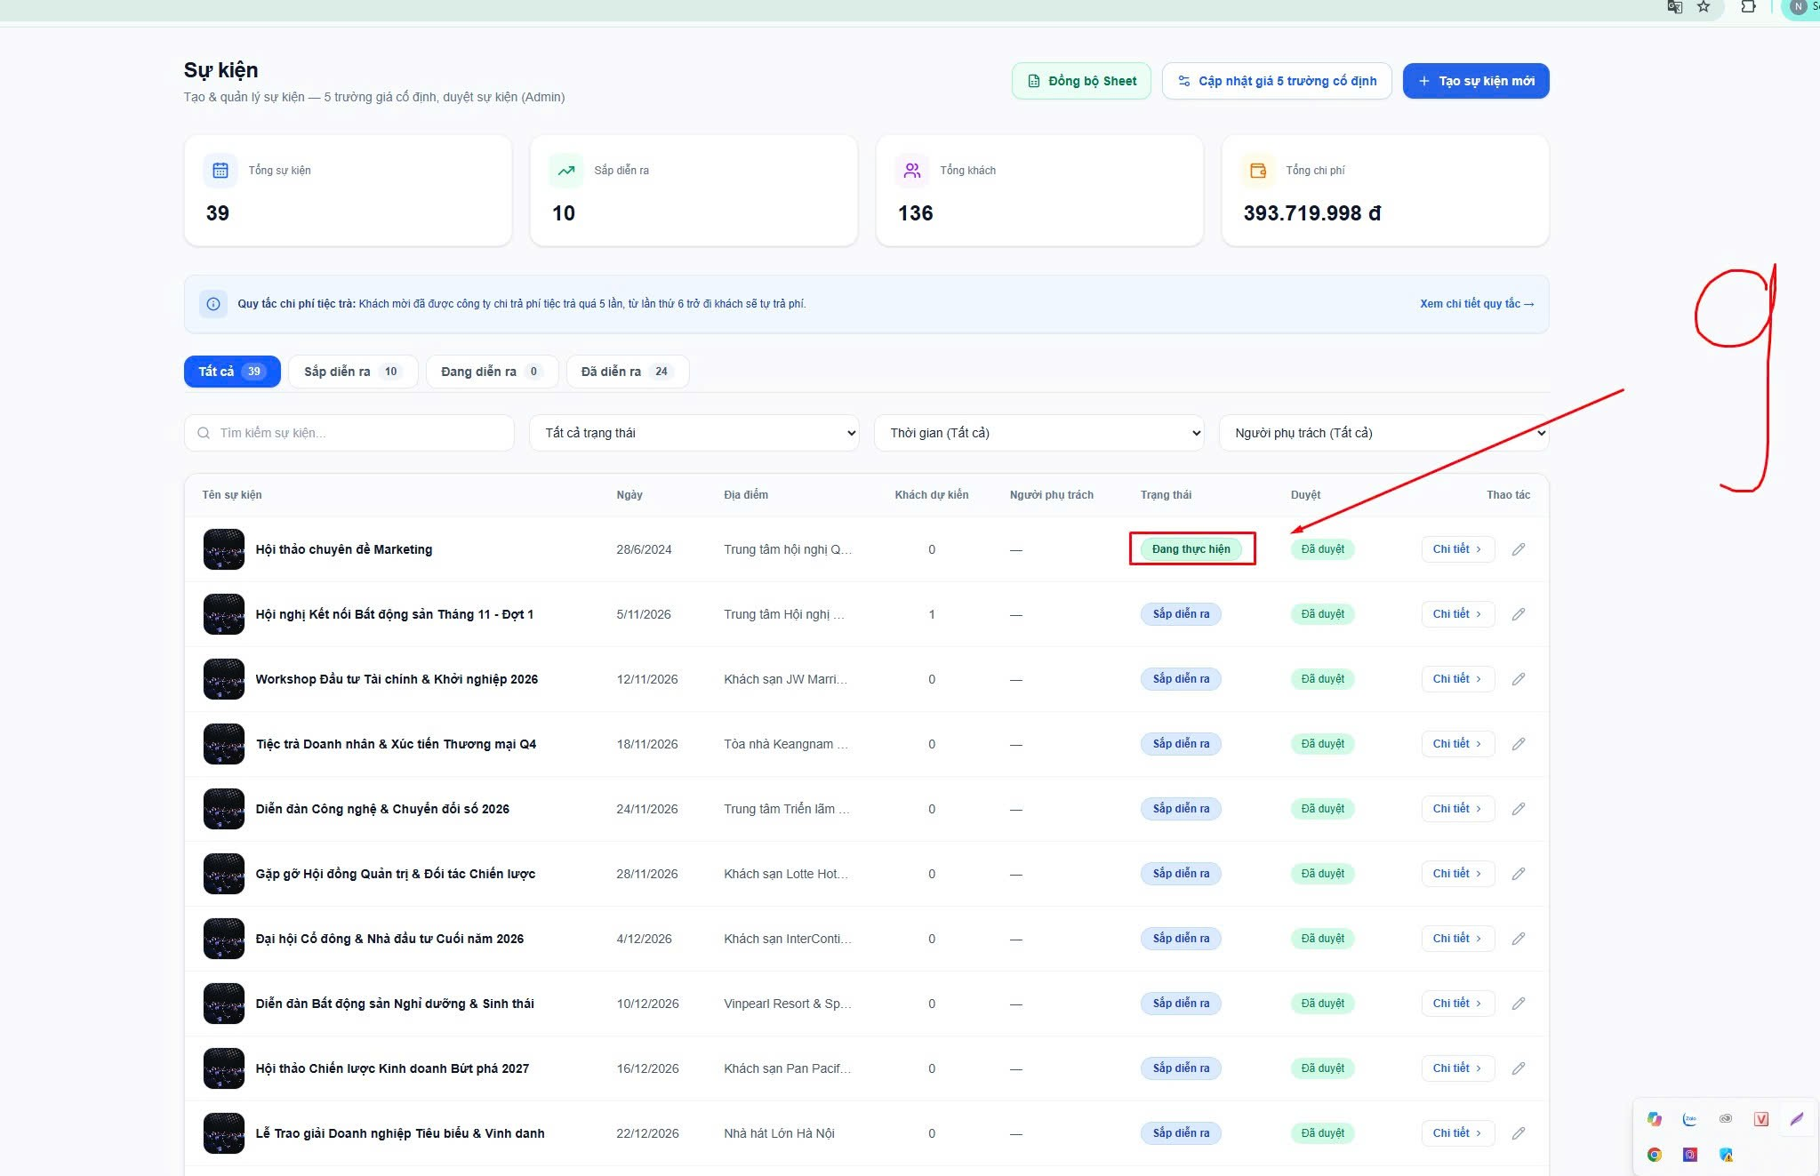

9. Cho phép Admin thay đổi trực tiếp Trạng thái và Duyệt
Tại cột Trạng thái và cột Duyệt:
- Các tài khoản Admin có quyền thay đổi trực tiếp giá trị tại 2 cột này.
- Admin có thể thay đổi trực tiếp trạng thái của từng sự kiện ngay trên Danh sách sự kiện.
- Admin có thể thay đổi trực tiếp trạng thái Duyệt của từng sự kiện ngay trên bảng.
- Việc thay đổi cần được cập nhật và lưu lại ngay trên hệ thống.
Production: https://sukien-rouge.vercel.app/admin/su-kien
Localhost: http://localhost:3000/admin/su-kien
Hình 10
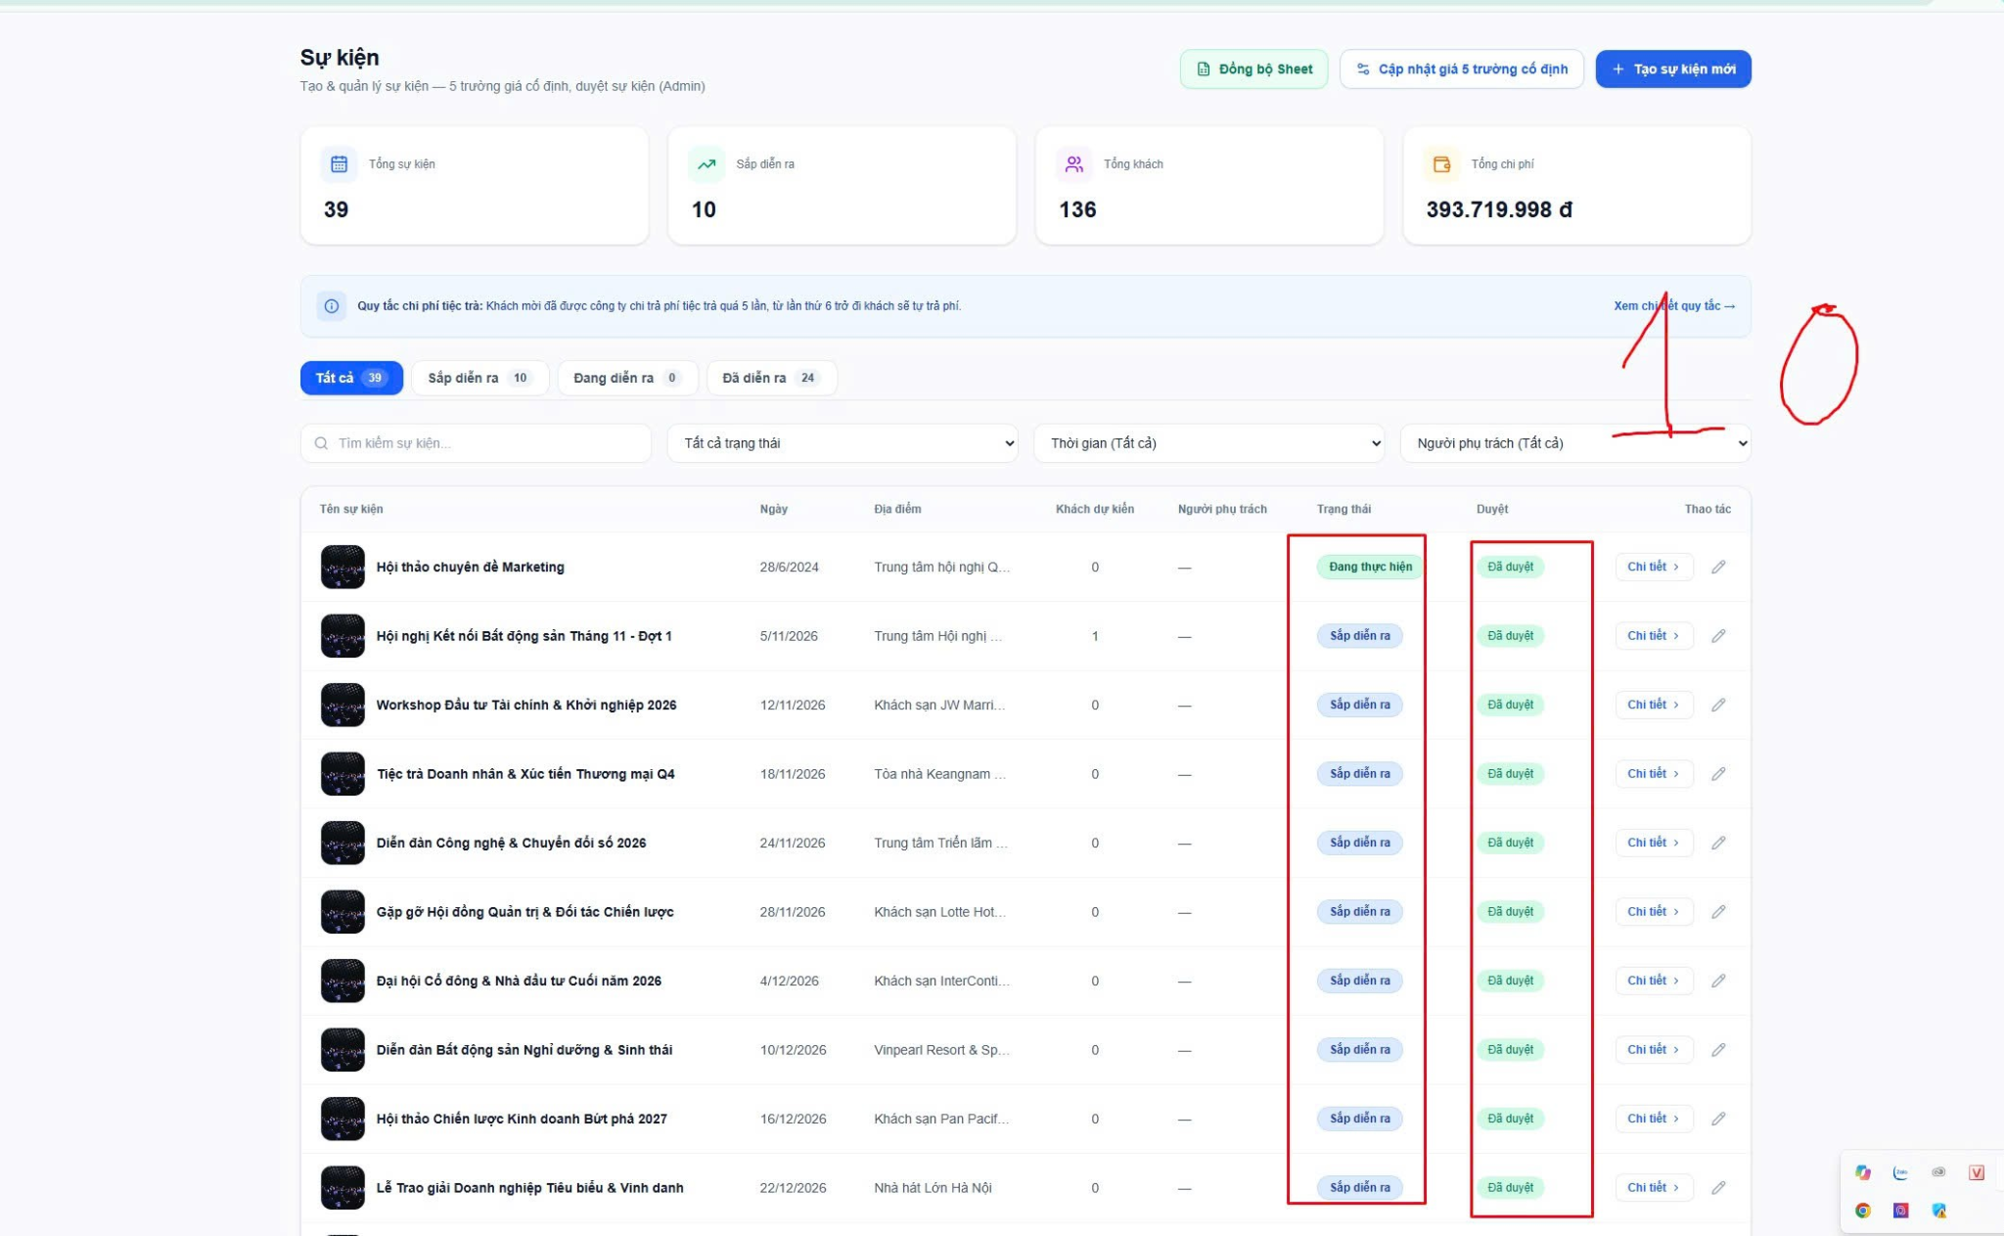

10. Bổ sung trường Duyệt vào Popup sửa chi tiết sự kiện
Trong Popup sửa chi tiết sự kiện:
- Bổ sung thêm trường Duyệt.
- Trường Duyệt cho phép Admin xem và thay đổi trạng thái duyệt của sự kiện.
- Giao diện và cách hiển thị trường Duyệt cần thống nhất với cột Duyệt trong Danh sách sự kiện.
Production: https://sukien-rouge.vercel.app/admin/su-kien
Localhost: http://localhost:3000/admin/su-kien
Hình 11

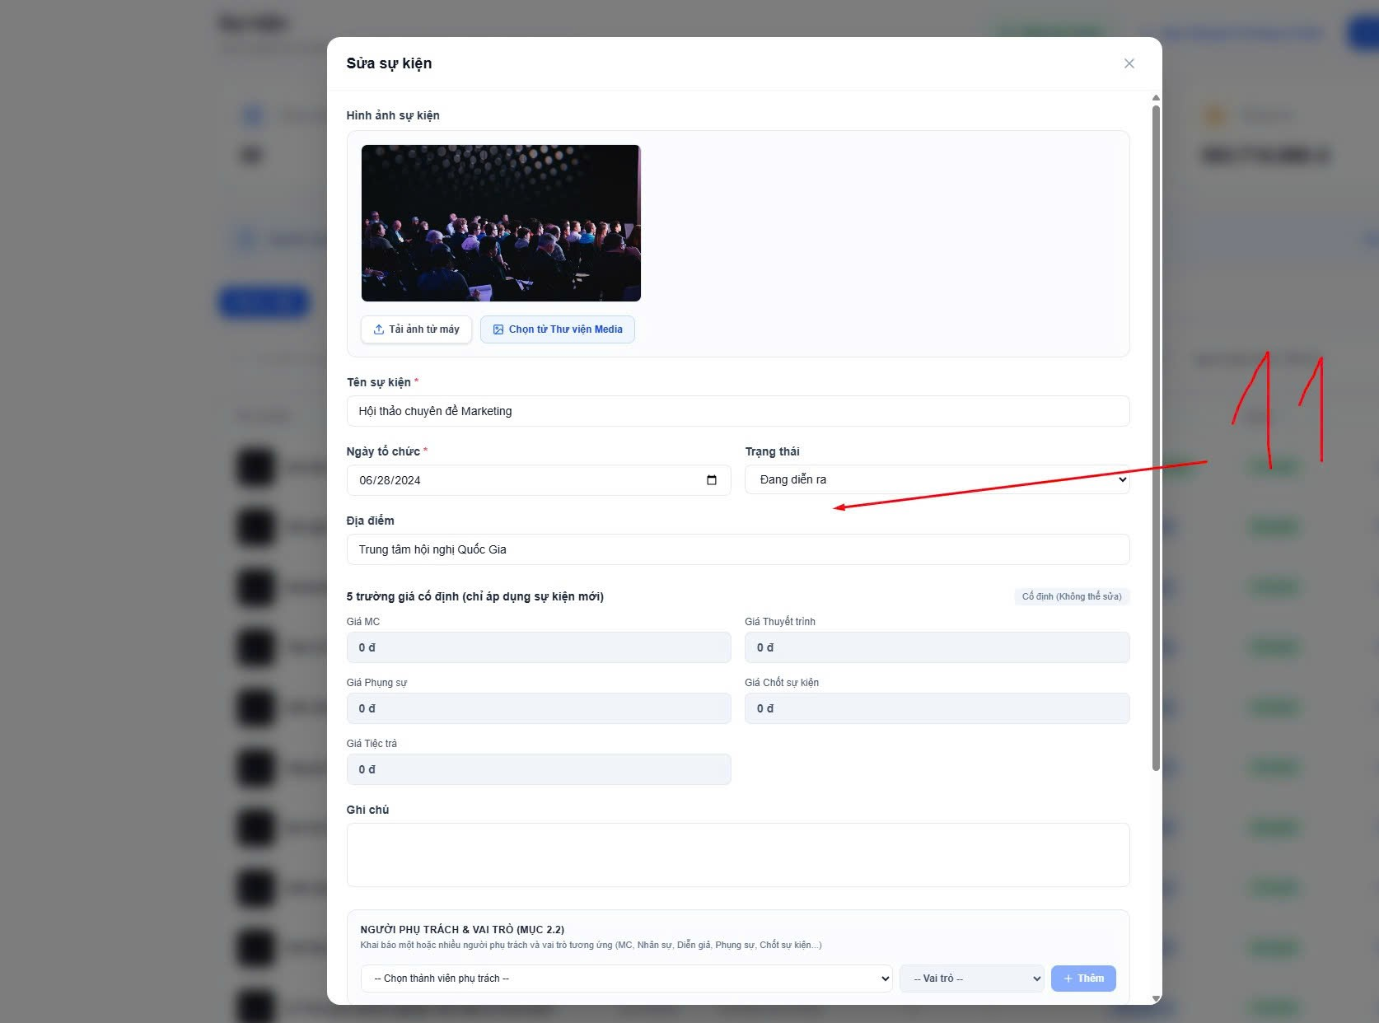

11. Chỉnh CSS/SCSS phần Header
Tại Header trên Trang chủ, thực hiện chỉnh sửa CSS/SCSS dựa trên đoạn HTML hiện tại đã cung cấp.
Yêu cầu:
- Chỉnh lại phần chiều cao Header để giao diện cân đối, gọn gàng.
- Điều chỉnh padding-top và padding-bottom của Header.
- Căn chỉnh logo, menu điều hướng, nút tìm kiếm, thông báo và tài khoản Admin trên cùng một hàng.
- Đảm bảo logo hiển thị đúng kích thước, không bị méo hoặc biến dạng.
- Giữ logo sử dụng object-fit: contain;.
- Đảm bảo các thành phần trong Header được căn giữa theo chiều dọc.
- Không làm thay đổi nội dung và chức năng hiện tại của các menu.
- Đảm bảo Header hiển thị tốt trên cả Desktop và các kích thước màn hình khác nhau.
- Ưu tiên sử dụng CSS/SCSS sạch, hạn chế sử dụng inline style nếu không cần thiết.
Đoạn HTML hiện tại cần chỉnh CSS/SCSS là đoạn code đã cung cấp ở trên.
Production: https://sukien-rouge.vercel.app/
Localhost: http://localhost:3000/
Hình 12
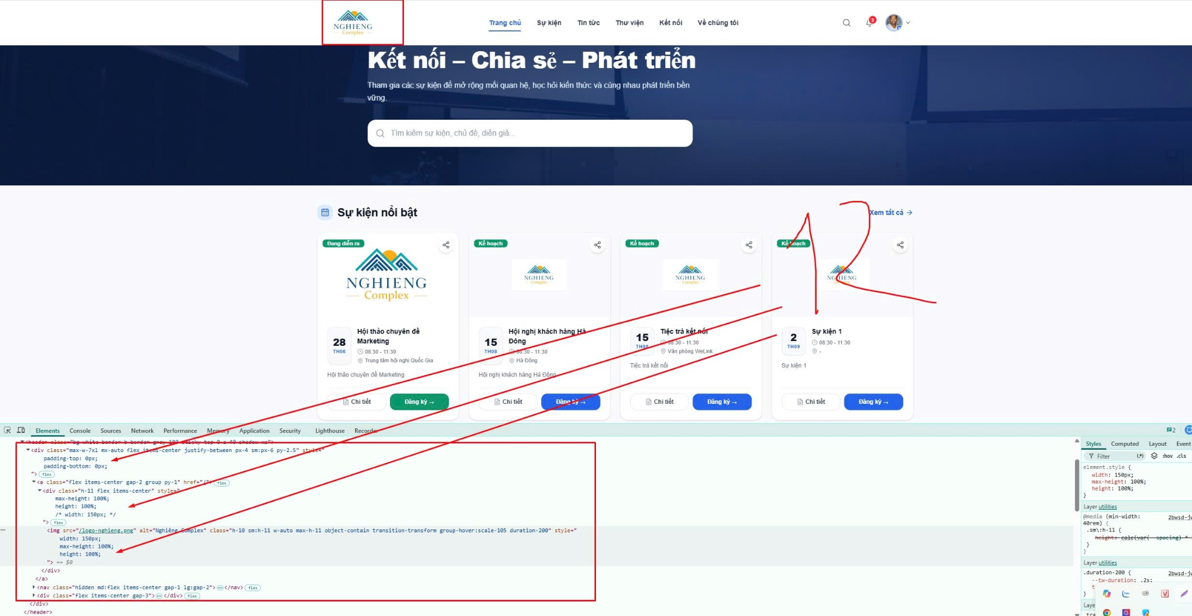

11. Chỉnh CSS/SCSS logo trong Admin
Tại logo trong trang Admin, thực hiện chỉnh sửa CSS/SCSS dựa trên đoạn HTML hiện tại:
<a class="flex items-center justify-center flex-1 group" href="/admin">
<div class="bg-white px-4 py-2 rounded-2xl shadow-md flex items-center justify-center w-full max-w-[190px] hover:shadow-lg transition-all">
<img
src="/logo-nghieng.png"
alt="Nghiêng Complex"
class="h-9 w-auto max-h-9 object-contain transition-transform group-hover:scale-105 duration-200"
>
</div>
</a>

Yêu cầu:
- Chỉnh lại CSS/SCSS để logo hiển thị cân đối trong khu vực Admin.
- Đảm bảo logo không bị méo hoặc biến dạng.
- Giữ object-fit: contain; để logo hiển thị đúng tỷ lệ.
- Điều chỉnh kích thước và khoảng cách của logo phù hợp với Header/Admin.
- Hạn chế sử dụng inline style nếu không cần thiết.
- Xóa phần khoảng trắng/padding dư thừa xung quanh logo nếu có.
- Điều chỉnh kích thước khung chứa logo để logo hiển thị rõ ràng, cân đối và không bị giới hạn quá nhỏ.
- Đảm bảo logo được căn giữa theo chiều ngang và chiều dọc trong khu vực Header Admin.
- Không làm thay đổi vị trí hoặc chức năng của liên kết /admin.
- Áp dụng CSS/SCSS đồng nhất và responsive trên các kích thước màn hình.
Production: https://sukien-rouge.vercel.app/admin/
Localhost: http://localhost:3000/admin/
Hình 13
